可行性研究报告

北京市顺义区南法信地区刘家河村顺余东路1号项目可行性研究报告

康正评字2021-1-0672-F01KXYJ6号

北京康正宏基房地产评估有限公司

2021年12月

报告编制单位:北京康正宏基房地产评估有限公司

法人代表: 齐 宏 高级经济师

注册房地产估价师

项目负责人: 叶 凌 注册房地产估价师

注册土地估价师

项目参加人员: 陈 颖 注册房地产估价师

注册土地估价师

编制时间：2021年11月至2021年12月

目 录

〔内容提要〕 1

第一章 可行性研究说明 3

一、委托单位 3

二、编制单位 3

三、编制目的 3

四、可行性研究的主要内容 3

五、编制日期 3

六、本报告编制依据和说明 3

（一）报告编制依据 3

（二）报告编制说明 4

七、本报告使用说明 4

第二章 项目建设条件评价 5

一、项目建设内容、规模和建设方案 5

（一）项目建设地点 5

（二）项目建设规模及建造标准 7

二、项目工程建设进程评价 8

三、项目建设条件评价 9

第三章 市场评估 10

一、市场环境评价 10

（一）北京市概况 10

（二）北京市经济运行概况（2021年上半年） 11

（三）北京市城市规划与发展目标 13

（四）北京市土地市场概况 20

（五）北京市房地产市场概况 26

（六）北京市房地产政策 30

（七）北京公共租赁住房市场状况 36

（八）市场租金趋势分析 37

（九）区域市场分析 42

二、项目市场竞争能力分析 43

（一）优势 43

（二）劣势 43

（三）机会 43

（四）威胁 43

三、政策形势分析 44

（一）符合北京市土地和保障性住房政策相关要求 44

（二）符合北京市“十三五时期”住房保障工作目标 44

四、风险分析 44

（一）自然风险 44

（二）规划指标实现风险 44

（三）建设风险 45

（四）管理风险 45

（五）市场风险 45

第四章 投资估算 46

一、投资估算 46

（一）估算原则 46

（二）投资构成及估算依据 46

（三）项目投资估算 47

二、工作建议 48

第五章 结论 49

**北京市顺义区南法信地区刘家河村顺余东路1号项目**

**可行性研究报告**

# 〔内容提要〕

**北京市保障性住房建设投资中心：**

**受贵公司委托，我公司对北京市顺义区南法信地区刘家河村顺余东路1号项目进行了调查分析，形成了房地产开发项目可行性研究报告。本报告从项目概况、项目投资环境、房地产市场分析、项目投资估算、项目风险分析等方面进行了较为全面的分析研究，主要内容摘录如下：**

**建设项目为北京市顺义区南法信地区刘家河村顺余东路1号项目。****该块位于顺义区东北六环内，南法信镇区域，四至为：东至南陈路，南至顺余路，西至南法信大街7号院，北至南陈路35号。根据委托单位介绍，该项目土地面积为22121.8平方米，地类（用途）为工业用地，土地使用权人为北京广播器材厂。**

**根据委托单位介绍，委托单位拟收购该地块，取得土地使用权后通过调整土地用途，建设公共租赁住房及配套用房使用。另根据委托单位提供的设计方案，该项目出让宗地面积为22121.80平方米，拟建建筑面积合计为70489.22平方米（其中：地上住宅（公租房）46311.36平方米、地上商业1850.00平方米、地上公共服务设施面积100.00平方米、地下建筑面积22227.86平方米（含地下车位368个））。**

**建设项目预计后期投入成本为52076万元，项目投资价值为90104万元，经测算项目土地成本约35792万元。土地方提出的35000万元的土地转让款诉求，在项目可承受土地价格范围内。**

**评估认为，项目主要存在自然风险、规划指标实现风险、建设风险、管理风险、市场风险。**

# 第一章 可行性研究说明

## 一、委托单位

单位名称：北京市保障性住房建设投资中心

公司地址：北京市丰台区南四环中路10号

## 二、编制单位

单位名称：北京康正宏基房地产评估有限公司

公司地址：北京市朝阳区裕民路12号中国国际科技会展中心B座10层1001室

资质级别：在全国范围内从事土地估价业务

资质证书号：A201111009

法人代表：齐 宏

## 三、编制目的

为委托单位了解北京市顺义区南法信地区刘家河村顺余东路1号项目可行性提供参考依据。

## 四、可行性研究的主要内容

1、分析北京市总体发展状况和房地产投资环境；

2、项目所在区域房地产市场现状，分析项目竞争力、评价项目的风险；

3、对项目的投入成本及投资价值进行估算；

## 五、编制日期

2021年11月至2021年12月

## 六、本报告编制依据和说明

## （一）报告编制依据

本报告主要依据和参考以下文件及相关资料：

1. 委托单位提供的有关项目的方案设计
2. 国家及地方颁布的相关法律规章制度、当地现行财税政策
3. 《房地产开发项目经济评价方法》（2006版）
4. 《建设项目经济评价方法与参数》（第三版）
5. 市场调查资料

## （二）报告编制说明

1、本报告的编制依据了中华人民共和国相关法律、法令、法规和政策、具体规定，其基础资料和数据来自于有关主管部门颁布的文件和融资主体提供的资料，以及研究人员经过调研分析后所得的资料、信息。

2、在进行财务效益分析和测算过程中，采用了国际和国内通用的理论和方法，并结合现行会计制度、税收法规和房地产市场价格体系，进行合理假定和适当简化。

3、本报告中的项目出让宗地面积及规划建筑面积以委托单位提供的设计方案为依据。

## 七、本报告使用说明

（一）本报告依前文编制目的供委托单位使用。除依据法律和相关规定需公开情形外，未经受托方同意，报告的全部或部分内容不得发表于公开的媒体上。

（二）本报告所依据的权属资料、财务资料及其他相关说明文件等基础资料由委托单位以原件或复印件形式提供，资料提供者应对其真实性、合法性负责，如基础资料改变，本报告需重新调整。

（三）本报告结论自出具日起有效期为一年。超过一年，需重新进行研究分析。

# 第二章 项目建设条件评价

## 一、项目建设内容、规模和建设方案

## （一）项目建设地点

建设项目位于该块位于顺义区东北六环内，南法信镇区域，项目地块现状东至南陈路，南至顺余路，西至南法信大街7号院，北至南陈路35号，地块内尚有建筑物及树木等附属物待拆除。项目用地位于顺义区南法信镇顺余东路1号，东北六环（内）石门桥西侧，地铁十五号线（南法信站）以东约500米。

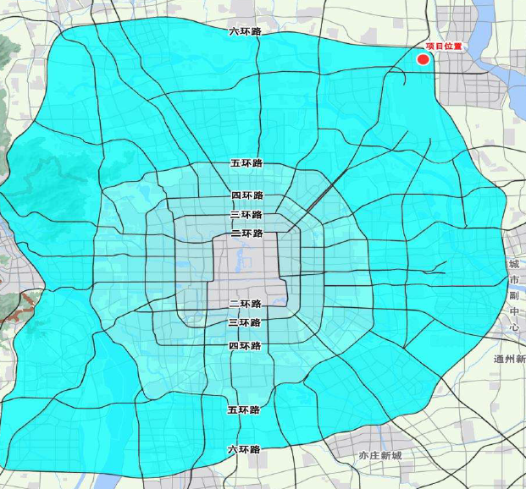

项目位置示意图

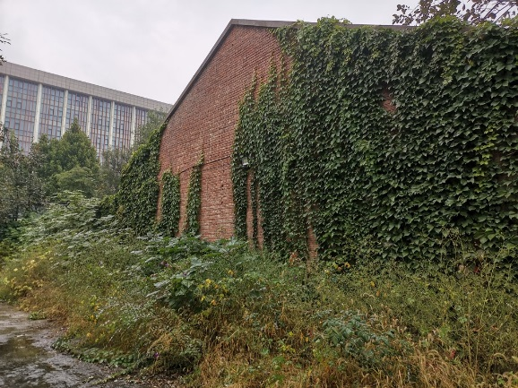 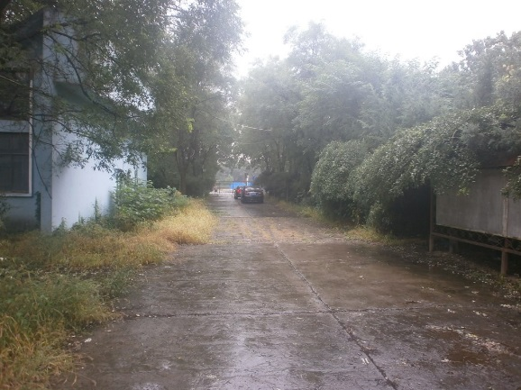

项目内部现状

项目用地为独立院落，范围内多为工业厂房、办公用房、树木。目前，场地已完成人员及生产腾退，处于空置状态。其中南侧顺余路、东侧南陈路，路况较好。本项目周边已建成、社区完善度较好的小区有华英园、马可汇、旭辉26街区、牡丹园、石门苑、玉兰苑、前进花园等；周边2公里范围内有北京农商银行（南法信支行）、邮政储蓄银行（南法信营业所）、南法信镇社区卫生服务站、南法信中心幼儿园、南法信中心小学、北京市顺义区第二中学、华联购物中心（文丽娟店）等公共服务配套设施。

目前，项目周边公共配套情况具体情况为：

交通：项目所在位置道路较密集，临近城市次干道——顺余路、周边有顺2路、顺27路、顺28路、顺38路、顺43路、顺59路、顺60路等多条公交线路，距地铁15号线（南法信站）约500米；

商业：所在区域商业综合体较少，仅有华联购物中心（文丽娟店）、世纪家家福超市（新平大街）等小型商业购物场所，仅有的大中型购物场所奥特莱斯购物广场距离本项目约3公里；

教育：周边2公里范围内有南法信中心幼儿园、南法信中心小学、北京市顺义区第二中学等学校；

景观及人文资源：项目周边2公里范围内有小中河、城北减河等多条水系，国家新闻出版广电总局研修学院等人文资源。

## （二）项目建设规模及建造标准

根据委托单位提供的方案设计，该项目用地规划设计条件如下：

|  |  |  |  |  |
| --- | --- | --- | --- | --- |
| 南法信地块-人才公租房方案主要经济技术指标 | | | | |
| 序号 | 指标名称 | | 单位 | 数量 |
| 1 | 总建设用地面积 | | ㎡ | 22121.8 |
| 2 | 总建筑面积 | | ㎡ | 70489.22 |
| 3 | 计容建筑面积 | | ㎡ | 48261.36 |
| 其中 | 住宅 | ㎡ | 46311.36 |
| 地下室口部 | ㎡ | 100 |
| 配套用房 | ㎡ | 1850 |
| 不计容面积 | | ㎡ | 22227.86 |
| 其中 | 楼座地下储藏室 | ㎡ | 7749.48 |
| 非机动车库 | ㎡ | 1335 |
| 地下车库 | ㎡ | 13143.375 |
| 4 | 容积率 | | - | 2.18 |
| 5 | 绿地率 | | % | 30% |
| 6 | 总户数 | | 套 | 408 |
| 7 | 机动车停车位 | | 辆 | 376 |
| 其中 | 地上 | 辆 | 8 |
| 地下 | 辆 | 368 |
| 非机动车停车位 | | 辆 | 890 |

* 土地开发程度设定：根据委托单位介绍，本次评估咨询对象建成后将达到宗地红线外“七通一平”（通路、通电、通上水、通下水、通讯、通热、通燃气）。
* 该项目居住用途拟全部建设保障性住房（公共租赁住房）。
* 建筑退让距离：应满足北京市人民政府《关于在城市道路两侧和交叉路口周围新建、改建建筑工程的若干规定》和《北京地区建设工程规划设计通则》的要求。
* 建筑间距：应符合《北京市生活居住建筑间距暂行规定》以及日照、消防等要求。
* 装配式建筑：

1）本项目应按照《北京市人民政府办公厅关于加快发展装配式建筑的实施意见》 （京政办发[2017]8号）及市住建委的有关要求，全部采用装配式建筑。

2）本项目应按照《关于在本市保障性住房中实施绿色建筑行动的若干指导意见》 （京建发[2014]315号）及市住建委的有关要求，全部采用装配式建筑。

3）按照《北京市人民政府办公厅关于加快发展装配式建筑的实施意见》 （京政办发[2017]8号）实施范围之外鼓励项目采用装配式建筑。

4）其他要求：满足大兴区城市设计相关要求。

* 项目建造标准：截至本报告出具日，详细建造标准委托单位尚未提供。

## 二、项目工程建设进程评价

1、项目工程进度说明

（1）建设进度

建设项目预计建设工期约13个季度，具体如下：

2022年1季度按约定缴纳转让价款及相关税费；签订《转让合同》，取得《不动产权证书》。

2022年1-2季度取得《建设工程规划许可证》、《建筑工程施工许可证》并完成开工前准备，开始开始土石方及支护工程、桩基础工程、地下室结构、地下室工程；

2022年3季度-2023年1季度开始进行主体工程施工；

2023年2季度完成主体结构封顶；

2023年2季度至2024年1季度完成给排水工程、强电工程、弱电工程、消防工程、燃气工程、电梯工程、通讯工程、公共部分装修，同时进行室外配套工程，室内装修工程；

2024年1-2季度完成竣工验收；

2024年3-4季度交房。

（2）配租进度

建设项目预计配租期约4个季度。

住宅、商业预计2025年1季度开始配租，至2025年4季度配租完毕；

地下车库部分预计2025年2季度开始配租，至2026年1季度配租完毕。

## 三、项目建设条件评价

项目目前市政基础设施条件达“临三通”（即通路、通电、通上水），场地平整，地块内尚未开工，尚有待拆除建筑物及待移除树木。

# 第三章 市场评估

## 一、市场环境评价

## （一）北京市概况

北京，简称“京”，古称燕京、北平，是中华人民共和国首都、省级行政区、直辖市、国家中心城市、超大城市，国务院批复确定的中国政治中心、文化中心、国际交往中心、科技创新中心。北京地处中国北部、华北平原北部，东与天津毗连，其余均与河北相邻，中心位置东经116°20′、北纬39°56′，是世界著名古都和现代化国际城市，也是中国共产党中央委员会、中华人民共和国中央人民政府和全国人民代表大会常务委员会的办公所在地。

截至2018年，全市下辖16个区，总面积16410.54平方千米，2019年末，常住人口2153.6万人，城镇人口1865万人，城镇化率86.6%，常住外来人口达794.3万人。

北京地势西北高、东南低。西部、北部和东北部三面环山，东南部是一片缓缓向渤海倾斜的平原。境内流经的主要河流有：永定河、潮白河、北运河、拒马河等，多由西北部山地发源，穿过崇山峻岭，向东南蜿蜒流经平原地区，最后分别汇入渤海。北京的气候为典型的暖温带半湿润大陆性季风气候，夏季高温多雨，冬季寒冷干燥，春、秋短促。

北京被世界权威机构GaWC评为世界一线城市。联合国报告指出北京人类发展指数居中国城市第二位。北京是全球拥有世界遗产（7处）最多的城市，是全球首个拥有世界地质公园的首都城市。北京对外开放的旅游景点达200多处，有世界上最大的皇宫紫禁城、祭天神庙天坛、皇家园林北海公园、颐和园和圆明园，还有八达岭长城、慕田峪长城以及世界上最大的四合院恭王府等名胜古迹。北京市共有文物古迹7309项，99处全国重点文物保护单位（含长城和京杭大运河的北京段）、326处市级文物保护单位、5处国家地质公园、15处国家森林公园。2020年1月，“中国城市科技创新发展指数2019”发布，北京排名第一。2020年1月，北京入选“综合型信息消费示范城市”。 2020年3月，成为综合运输服务示范城市。2020年6月18日，《2019中国城市营商环境报告》发布，北京综合排名第一。2020年7月6日，中央广播电视总台《中国经济生活大调查》重磅发布2019-2020年度“中国十大美好生活城市”榜单，北京上榜。2020年8月，入选“2019年中国外贸百强城市”名单。2020年11月28日，被评为2020中国宜居宜业城市。

## （二）北京市经济运行概况（2021年1-3季度）

1-3季度，在市委市政府坚强领导下，全市持续科学统筹疫情防控和经济社会发展，有效实施各项政策，扎实推进各项工作，总体经济稳步恢复，基本民生保障有力，发展质量不断提升。

根据北京市统计局地区生产总值统一核算结果，1-3季度北京市实现地区生产总值29753.0亿元，按可比价格计算，同比增长10.7%，比上半年回落2.7个百分点，与2019年同期相比，两年平均增长5.3%，高于上半年0.5个百分点。分产业看，第一产业实现增加值71.3亿元，同比增长0.2%，两年平均下降5.6%；第二产业实现增加值5206.6亿元，同比增长29.4%，两年平均增长13.8%；第三产业实现增加值24475.1亿元，同比增长7.4%，两年平均增长3.7%。

1.农业生产稳步发展，休闲农业和乡村旅游持续向好

1-3季度，北京市实现农林牧渔业总产值171.3亿元，按可比价格计算，同比下降0.6%；其中，农业和牧业产值较快增长。实现农业（种植业）产值82.0亿元，同比增长13.8%，蔬菜及食用菌产量104.2万吨，增长27.3%；实现牧业产值34.6亿元，同比增长13.4%，生猪出栏22.0万头、存栏34.2万头，分别增长87.3%和1.1倍。休闲农业和乡村旅游接待人次为1790.4万人次，恢复到2019年同期的68.8%，高于上半年2.7个百分点，实现收入24.0亿元，恢复到2019年同期的近9成。

2.工业生产增势良好，高端产业发挥引领作用

1-3季度，北京市规模以上工业增加值按可比价格计算，同比增长38.7%，两年平均增长17.7%。重点行业中，医药制造业同比增长3.3倍，两年平均增长1倍；计算机、通信和其他电子设备制造业同比增长21.1%，两年平均增长18.9%；电力、热力生产和供应业同比增长5.6%，两年平均增长5.5%；汽车制造业同比下降6.7%，两年平均下降2.2%。高端产业引领工业发展，高技术制造业、战略性新兴产业增加值同比分别增长1.4倍和1.1倍，两年平均增速达到59.1%和48.8%。

3.服务业总体稳定，生产性服务业贡献较大

1-3季度，北京市第三产业增加值按可比价格计算，同比增长7.4%，两年平均增长3.7%。其中，信息传输、软件和信息技术服务业实现增加值5090.9亿元，同比增长12.4%，两年平均增长12.6%；金融业、科学研究和技术服务业、批发和零售业分别实现增加值5685.9亿元、2410.3亿元和2141.9亿元，同比分别增长5.0%、2.9%和11.4%，两年平均分别增长6.0%、1.5%和0.9%，两年平均增速比上半年分别提高0.7个、1.0个和0.6个百分点。四个行业对第三产业增长贡献率超过6成。

4.固定资产投资规模继续扩大，制造业和社会领域投资快速增长

1-3季度，北京市固定资产投资（不含农户）同比增长7.9%，两年平均增长4.8%。分产业看，第一产业投资同比下降64.0%，两年平均下降45.4%；第二产业投资同比增长35.8%，两年平均增长40.8%；第三产业投资同比增长6.8%，两年平均增长3.3%。分行业看，制造业投资同比增长64.5%，两年平均增长81.3%，其中高技术制造业投资同比增长85.7%，两年平均增长1.1倍；金融业投资同比增长1.2倍，两年平均增长39.3%；社会领域中，卫生和社会工作投资同比增长11.5%，两年平均增长19.6%。分领域看，基础设施投资同比下降6.2%，降幅连续3个月收窄，两年平均下降13.1%，比上半年收窄3.2个百分点；房地产开发投资同比增长10.8%，两年平均增长8.6%。

截至9月末，北京市商品房施工面积13509.5万平方米，同比增长3.4%，其中住宅施工面积6591.6万平方米，增长6.0%。1-3季度，全市商品房销售面积777.4万平方米，同比增长28.2%，两年平均增长15.3%，其中住宅销售面积638.9万平方米，同比增长34.7%，两年平均增长13.6%。

5.市场消费逐步恢复，网上消费保持活跃

1-3季度，北京市市场总消费额同比增长16.8%，两年平均增长2.4%。其中，服务性消费额同比增长19.2%，两年平均增长4.9%；实现社会消费品零售总额10701.6亿元，同比增长14.0%，两年平均下降0.5%。分商品类别看，限额以上批发和零售业中，与基本生活消费相关的饮料类、服装鞋帽针纺织类商品零售额同比分别增长43.9%和32.3%；与升级类消费相关的文化办公用品类、通讯器材类商品零售额同比分别增长27.9%和21.3%。1-3季度，限额以上批发和零售业、住宿和餐饮业实现网上零售额3614.2亿元，同比增长20.7%，两年平均增长23.0%。

6.消费价格涨势温和，生产价格保持上涨

1-3季度，北京市居民消费价格同比上涨0.8%。其中，消费品价格上涨0.5%，服务价格上涨1.1%。八大类商品和服务项目价格“四升四降”：交通通信类价格上涨4.4%，居住类价格上涨1.0%，教育文化娱乐类价格上涨0.5%，其他用品和服务类价格上涨0.1%；医疗保健类价格下降0.5%,衣着类价格下降0.3%，生活用品及服务类价格下降0.3%，食品烟酒类价格下降0.2%。9月份，居民消费价格同比上涨1.2%，涨幅比上月回落0.2个百分点；环比下降0.1%。

1-3季度，北京市工业生产者出厂价格同比上涨0.9%，购进价格同比上涨2.6%。9月份，工业生产者出厂价格同比上涨1.6%，环比下降0.1%；购进价格同比上涨6.0%，环比上涨0.9%。

7.居民收入稳步增加

1-3季度，北京市居民人均可支配收入56498元，同比名义增长9.1%，两年平均增长5.7%；扣除价格因素后，同比实际增长8.2%，两年平均增长4.2%。从收入来源看，工资性收入同比名义增长10.8%，经营净收入同比名义增长16.8%，财产净收入同比名义增长8.7%，转移净收入同比名义增长4.4%。

总的来看，1-3季度北京市经济保持稳步恢复态势，社会民生保障有力，发展质量继续提升。但国际环境依然复杂严峻，不稳定不确定因素增多，国内经济恢复仍不稳固、不均衡。下阶段，北京市将在抓好常态化疫情防控的同时，保持经济运行在合理区间，促进经济健康可持续发展，确保完成全年经济社会发展主要目标任务。

## （三）北京市城市规划与发展目标

**《北京城市总体规划（2016年—2035年）》、《关于建立国土空间规划体系并监督实施的实施意见》**

2020年4月，北京印发《关于建立国土空间规划体系并监督实施的实施意见》，正式确立了“三级三类四体系”国土空间规划总体框架。《实施意见》强调国土空间规划要以资源环境承载能力和国土空间开发适宜性评价为基础，统筹三生空间和三大设施布局，注重城市品质，提升城市韧性，明确国土空间规划要统筹划定生态保护红线、永久基本农田、城镇开发边界三条控制线，同时国土空间规划要注重目标导向、问题导向并以人民群众的需求为导向。

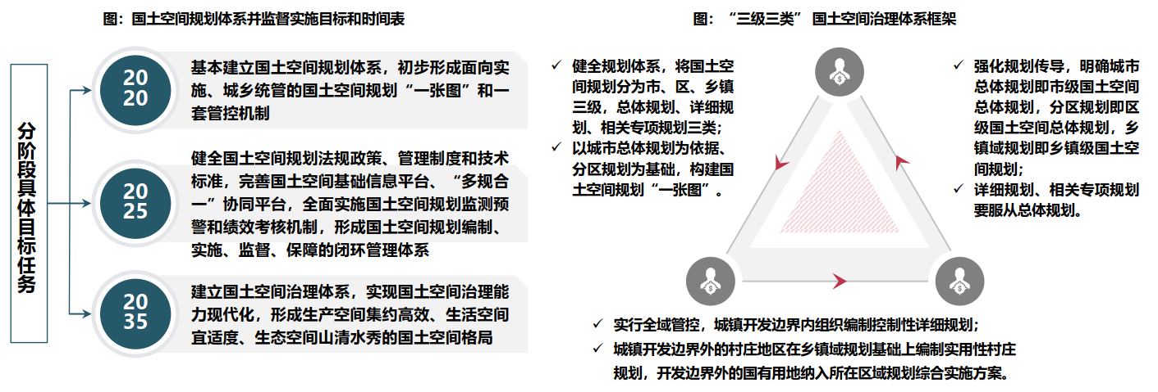

**《北京城市总体规划（2016年—2035年）》**

**2020年发展目标**

建设国际一流的和谐宜居之都取得重大进展，率先全面建成小康社会，疏解非首都功能取得明显成效，“大城市病”等突出问题得到缓解，首都功能明显增强，初步形成京津冀协同发展、互利共赢的新局面。

**2035年发展目标**

初步建成国际一流的和谐宜居之都，“大城市病”治理取得显著成效，首都功能更加优化，城市综合竞争力进入世界前列，京津冀世界级城市群的构架基本形成。

**北京城市战略定位是全国政治中心、文化中心、国际交往中心、科技创新中心**

北京的一切工作必须坚持全国政治中心、文化中心、国际交往中心、科技创新中心的城市战略定位，履行为中央党政军领导机关工作服务，为国家国际交往服务，为科技和教育发展服务，为改善人民群众生活服务的基本职责。落实城市战略定位，必须有所为有所不为，着力提升首都功能，有效疏解非首都功能，做到服务保障能力同城市战略定位相适应，人口资源环境同城市战略定位相协调，城市布局同城市战略定位相一致。

1.城市规模

坚持集约发展，框定总量、限定容量、盘活存量、做优增量、提高质量，以资源环境承载能力为硬约束，确定人口规模、用地规模和平原地区开发强度，切实减重、减负，实施人口规模、建设规模双控，倒逼发展方式转变、产业结构转型升级、城市功能优化调整，实现各项城市发展目标之间协调统一。

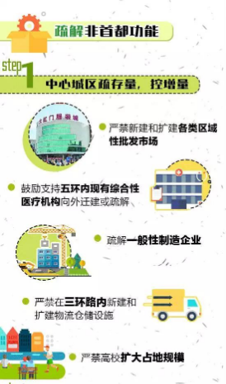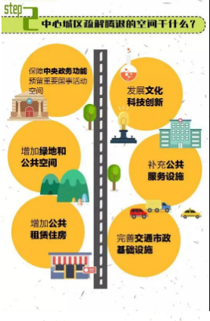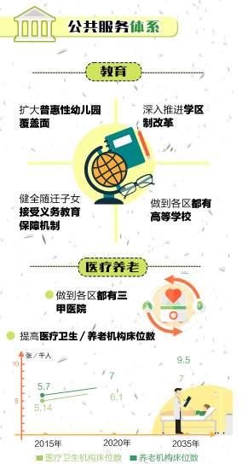

资料来源：北京市规划和自然资源委员会

2.实现城乡建设用地规模减量

坚守建设用地规模底线，严格落实土地用途管制制度。到2020年全市建设用地总规模（包括城乡建设用地、特殊用地、对外交通用地及部分水利设施用地）控制在3720平方公里以内，到2035年控制在3670平方公里左右。促进城乡建设用地减量提质和集约高效利用，到2020年城乡建设用地规模由现状2921平方公里减到2860平方公里左右，到2035年减到2760平方公里左右。

3.降低平原地区开发强度

减少平原地区城乡建设用地规模，调整用地结构，合理保障区域交通市政基础设施、公共服务设施用地，拓展生态空间，到2020年平原地区开发强度由现状46%下降到45%以内，到2035年力争下降到44%。

4. 构建“一核一主一副、两轴多点一区”的城市空间结构

为落实城市战略定位、疏解非首都功能、促进京津冀协同发展，充分考虑延续古都历史格局、治理“大城市病”的现实需要和面向未来的可持续发展，着眼打造以首都为核心的世界级城市群，完善城市体系，在北京市域范围内形成“一核一主一副、两轴多点一区”的城市空间结构，着力改变单中心集聚的发展模式，构建北京新的城市发展格局。

**（1）一核：首都功能核心区**

首都功能核心区总面积约92.5平方公里。

**（2）一主：中心城区**

中心城区即城六区，包括东城区、西城区、朝阳区、海淀区、丰台区、石景山区，总面积约1378平方公里。

**（3）一副：北京城市副中心**

北京城市副中心规划范围为原通州新城规划建设区，总面积约155平方公里。

**（4）两轴：中轴线及其延长线、长安街及其延长线**

中轴线及其延长线为传统中轴线及其南北向延伸，传统中轴线南起永定门，北至钟鼓楼，长约7.8公里，向北延伸至燕山山脉，向南延伸至北京新机场、永定河水系。

长安街及其延长线以天安门广场为中心东西向延伸，其中复兴门到建国门之间长约7公里，向西延伸至首钢地区、永定河水系、西山山脉，向东延伸至北京城市副中心和北运河、潮白河水系。

**（5）多点：5个位于平原地区的新城**

多点包括顺义、大兴、亦庄、昌平、房山新城，是承接中心城区适宜功能和人口疏解的重点地区，是推进京津冀协同发展的重要区域。

**（6）一区：生态涵养区**

生态涵养区包括门头沟区、平谷区、怀柔区、密云区、延庆区，以及昌平区和房山区的山区，是京津冀协同发展格局中西北部生态涵养区的重要组成部分，是北京的大氧吧，是保障首都可持续发展的关键区域。

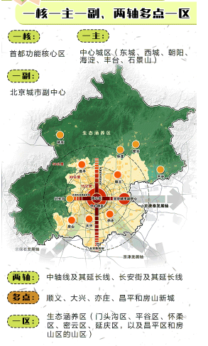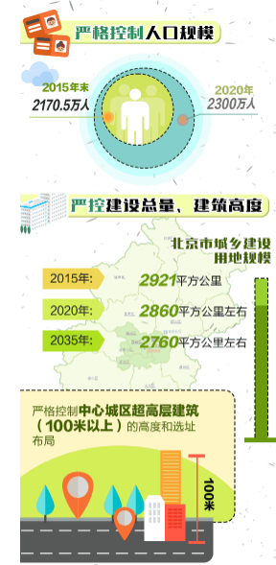

资料来源：北京市规划和自然资源委员会

**高水平规划建设北京城市副中心，示范带动非首都功能疏解**

（1）功能定位与发展目标

北京城市副中心为北京新两翼中的一翼。应当坚持世界眼光、国际标准、中国特色、高点定位，以创造历史、追求艺术的精神，以最先进的理念、最高的标准、最好的质量推进北京城市副中心规划建设，着力打造国际一流的和谐宜居之都示范区、新型城镇化示范区和京津冀区域协同发展示范区。

紧紧围绕对接中心城区功能和人口疏解，发挥对疏解非首都功能的示范带动作用，促进行政功能与其他城市功能有机结合，以行政办公、商务服务、文化旅游为主导功能，形成配套完善的城市综合功能。

北京城市副中心规划范围约155平方公里，外围控制区即通州全区约906平方公里，进而辐射带动廊坊北三县地区协同发展。

到2020年北京城市副中心常住人口规模调控目标为100万人左右；到2035年常住人口规模调控目标为130万人以内，就业人口规模调控目标为60—80万人。通过有序推动市级党政机关和市属行政事业单位搬迁，带动中心城区其他相关功能和人口疏解，到2035年承接中心城区40—50万常住人口疏解。

到2020年北京城市副中心规划区主要基础设施建设框架基本形成，主要功能节点初具规模；到2035年初步建成国际一流的和谐宜居现代化城区。

（2）构建“一带、一轴、多组团”的城市空间结构

遵循中华营城理念、北京建城传统、通州地域文脉，构建蓝绿交织、清新明亮、水城共融、多组团集约紧凑发展的生态城市布局，形成“一带、一轴、多组团”的空间结构。一带是以大运河为骨架，构建城市水绿空间格局，形成一条蓝绿交织的生态文明带，沿运河布置运河商务区、北京城市副中心交通枢纽地区、城市绿心3个功能节点。一轴是沿六环路形成创新发展轴，向外纵向联系北京东部地区和北京首都国际机场、北京新机场，对内串联宋庄文化创意产业集聚区、行政办公区、城市绿心、北京环球主题公园及度假区等4个功能节点。多组团是依托水网、绿网和路网形成12个民生共享组团，建设职住平衡、宜居宜业的城市社区。

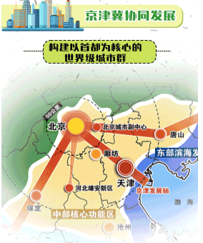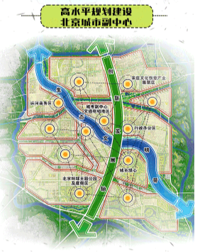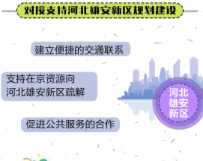

资料来源：北京市规划和自然资源委员会

**推进城镇棚户区改造和老旧小区综合整治**

（1）有序推进各类棚户区改造

完善棚户区改造政策，改善居民居住条件。积极推进中心城区危旧房改造、简易楼拆迁、城中村边角地等的整治改造。全面开展城乡结合部、北京城市副中心等地区的棚户区改造。

（2）推进老旧小区综合整治

统筹推进老旧小区综合整治和有机更新。开展老旧小区抗震加固、建筑节能改造、养老设施改造、无障碍设施补建、多层住宅加装电梯、增加停车位等工作，提升环境品质和公共服务能力。建立老旧小区日常管理维护长效机制，促进物业管理规范化、社会化、精细化。

**高标准规划建设交通市政基础设施体系**

构建以北京城市副中心为交通枢纽门户的对外综合交通体系，打造不同层级轨道为主、多种交通方式协调共存的复合型交通走廊。以北京城市副中心站客运枢纽为节点组织城际交通和城市交通转换。建设以公共交通为主导的北京城市副中心内部综合交通体系。加强北京城市副中心与中心城区、北京城市副中心与各新城之间的快速便捷联系，建设七横三纵的轨道交通线网，建设五横两纵的高速公路、快速路网络。

**实现北京城市副中心与廊坊北三县地区统筹发展**

北京城市副中心承担着示范带动非首都功能疏解和推进区域协同发展的历史责任。北京城市副中心与廊坊北三县地区地域相接、互动性强，需要建立统筹协调机制，加强重点领域合作，做到统一规划、统一政策、统一管控，实现统筹融合发展。

共同划定生态控制线和城市开发边界，加强开发强度统一管控。形成一洲、两楔、多廊、多斑块的整体生态空间格局，依托潮白河、大运河流域建设大尺度生态绿洲。

发挥北京科技创新引领作用，支持廊坊北三县地区产业转型升级，发展高新产业。促进跨区域交通基础设施互联互通、市政基础设施共建共享。促进廊坊北三县地区公共服务配套，缩小区域差距。防止贴边大规模房地产开发。

**强化多点支撑，提升新城综合承接能力**

顺义、大兴、亦庄、昌平、房山的新城及地区，是首都面向区域协同发展的重要战略门户，也是承接中心城区适宜功能、服务保障首都功能的重点地区。坚持集约高效发展，控制建设规模，提升城市发展水平和综合服务能力，建设高新技术和战略性新兴产业集聚区、城乡综合治理和新型城镇化发展示范区。

顺义：港城融合的国际航空中心核心区；创新引领的区域经济提升发展先行区；城乡协调的首都和谐宜居示范区。

大兴：面向京津冀的协同发展示范区；科技创新引领区；首都国际交往新门户；城乡发展深化改革先行区。

亦庄：具有全球影响力的创新型产业集群和科技服务中心；首都东南部区域创新发展协同区；战略性新兴产业基地及制造业转型升级示范区；宜居宜业绿色城区。

昌平：首都西北部重点生态保育及区域生态治理协作区；具有全球影响力的全国科技创新中心重要组成部分和国际一流的科教新区；特色历史文化旅游和生态休闲区；城乡综合治理和协调发展的先行示范区。

房山：首都西南部重点生态保育及区域生态治理协作区；京津冀区域京保石发展轴上的重要节点；科技金融创新转型发展示范区；历史文化和地质遗迹相融合的国际旅游休闲区。

## （四）北京市土地市场概况

1.土地供求情况

2021年前三季度北京商品住宅用地（含共有产权房）共推出80宗，累计供应规划建面934.22万平方米，同比增长73%，供应总量已达近五年次高位的水平；受二批集中供地入市节点影响，前三季度北京宅地成交规模不及去年同期，累计成交37宗商品住宅用地（含共有产权房），成交规划建面436.88万平方米，同比减少16%，但成交总量已达2020年成交规模的72%。

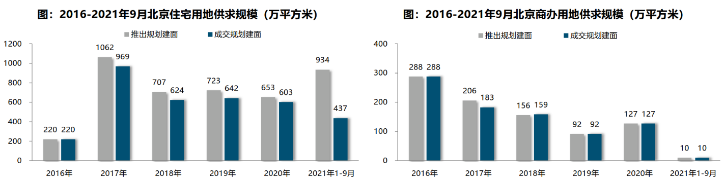

资料来源：CREIS中指数据

2.土地成交价格

近两年，北京住宅用地成交楼面均价明显上涨，主要原因是2020年为提振市场情绪，北京推出了多宗不限价、优质地块，带动整体成交楼面均价上涨，同时今年首批集中供地大多为主城区，区位优势明显，楼面均价居高位，前三季度北京住宅用地整体成交楼面均价30324元/平方米，同比微增0.1%。成交溢价率方面，前三季度住宅用地成交溢价率约8%，同比减少9个百分点，主要是因为北京严格落实“房地联动、一地一策”机制，并通过两集中多元土拍规则对地价进行严控，使得整体溢价率保持低位。

3.区域成交情况

2021年前三季度近郊六区仍为北京住宅用地成交主力区域，累计成交规模236.01万平方米，占比54%，其中大兴、顺义、通州为成交主力区域，累计成交规模均超50万平方米；中心城区成交规模157.16万平方米，朝阳为成交主力区，累计成交规模94.97万平方米；远郊四区成交规模43.72万平方米，其中怀柔成交规模21.17万平方米，为远郊成交最多区域。另外，受集中供地节点影响，3季度北京仅平谷区成交1宗住宅用地。

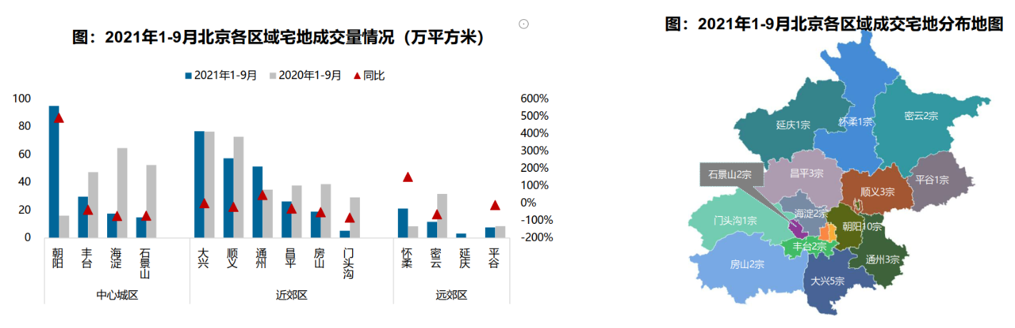

资料来源：CREIS中指数据

成交楼面均价方面，中心城区楼面均价相对较高，海淀、石景山、朝阳成交楼面均价在4万元/平方米以上，且高于北京整体楼面均价，其中海淀树村成交的2宗宅地楼面价超过6万/平方米。石景山衙门口及北辛安地块，朝阳东坝、金盏、崔各庄宅地，成交楼面均价突破4万元/平方米。从楼面均价变化来看，中心城区的海淀、石景山成交楼面价同比涨幅较大，涨幅均超过40%，丰台成交楼面价同比领跌，跌幅达39%。

溢价率方面，受首批集中供地多重竞拍规则限制，北京住宅用地成交整体溢价率保持低位运行。近郊中顺义平均溢价率达19%，为北京今年以来住宅用地市场竞争最激烈区域，其次为远郊区密云，平均溢价率达15%，但顺义和密云成交总数较少，分别成交3宗和1宗地块。

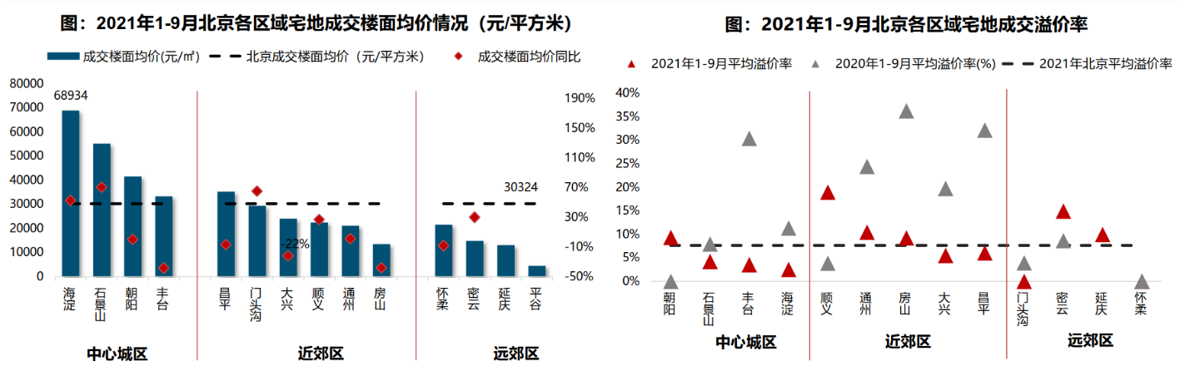

资料来源：CREIS中指数据

4.集中供地

截至目前，2021年北京一、二批次已累计供应73宗宅地，累计推出规划建面840.94万平方米，已超2020年全年供应量（648.23万平方米）的30%，合计推出总用地面积约414公顷，已完成2021年北京全年土地供应计划（1060公顷）的39%。

从供应宗数来看，二批次供应数量由首批供应的30宗上升到此次43宗，环比增长43%；从供应规模来看，二批次供应总量由首批供应的约345万平方米到此次约496万平方米，环比增长约44%，整体供应节奏较首批次明显加快。与首批供地相比，中心城区供地比例下降7个百分点至37%；多点及副中心地区供地比例仍为44%，成为此次集中供地主力区域；远郊生态涵养区供地增多，供应比例较首批土地供应增加7个百分点至19%。

二批集中供地延续首批竞拍规则，并进行相应的升级，新增了地价上限后“防马甲”摇号限制产权转让，并以大兴区黄村镇地块探索创新试点地价上限后竞现房销售高标准建设方案机制，进一步完善了土地出让竞拍规则。二批次土地供应继续实施商品住宅销售价格承诺制，并严控整体宅地成交溢价率，二批次地块的整体溢价率控制在10%以内，单宗溢价率不高于15%。同时，土地竞拍参拍前需提交关于购地资金合法、合规的承诺书；土地成交后，土地竞得人需说明购地资金来源、提供相应的证明文件。

## （五）北京市房地产市场概况

1.商品住宅供给状况

2021年3季度北京商品住宅供应规模同比增幅超一成，为年内单季度供应规模最高季度。3季度初期，北京新房供应保持供应节奏明显放缓，7月新增供应规模不足60万平方米，9月供应节奏明显加快，新取证30个项目，累计供应154.27万平方米，创年内单月供应规模新高。整体来看，3季度累计供应280.54万平，为年内单季度供应规模最高值，同比增长15%。2021年3季度商品住宅市场销供比为0.92，同比上升0.04个点，整体处于供求弱平衡状态。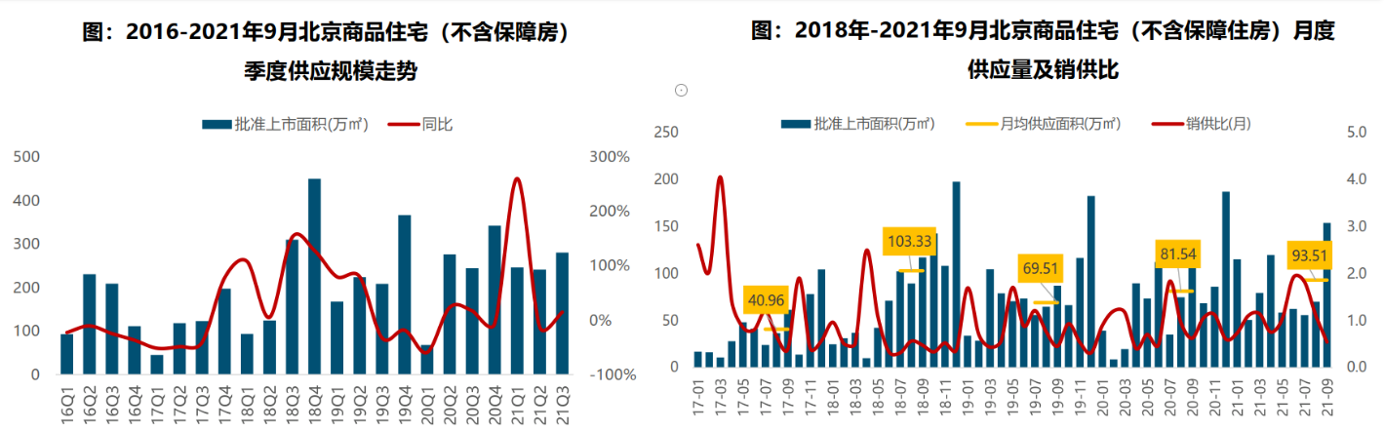

资料来源：CREIS中指数据

截至9月底，北京商品住宅（不含保障房）库存量为1141.45万平方米，较去年同期微降3%，降幅较2季度扩大2个百分点；3季度商品住宅库存规模相对平稳，库存出清周期维持在12.7个月（9月底出清周期），结构性库存风险仍存在。

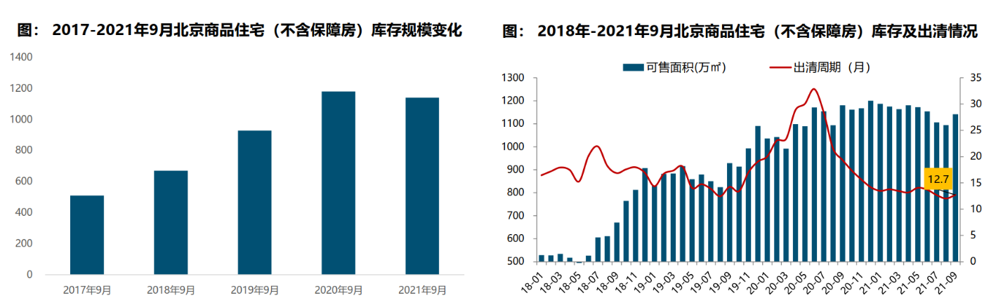

资料来源：CREIS中指数据

2.商品住宅成交情况

2021年3季度北京市山品住宅成交规模保持高位运行，同比增速进一步收窄。3季度北京经济化调控政策进一步推进，在严禁炒作学区房、严格规范市场销售行为、限定离婚购房资格、房贷放款时间延长等多举措共同推动影响下，新房市场情绪逐步回归理性，月度商品住宅成交规模逐步回调，7月、8月单月成交规模环比两连降，3季度累计成交266.07万平，同比增长20%，较上季度收窄69个百分点。

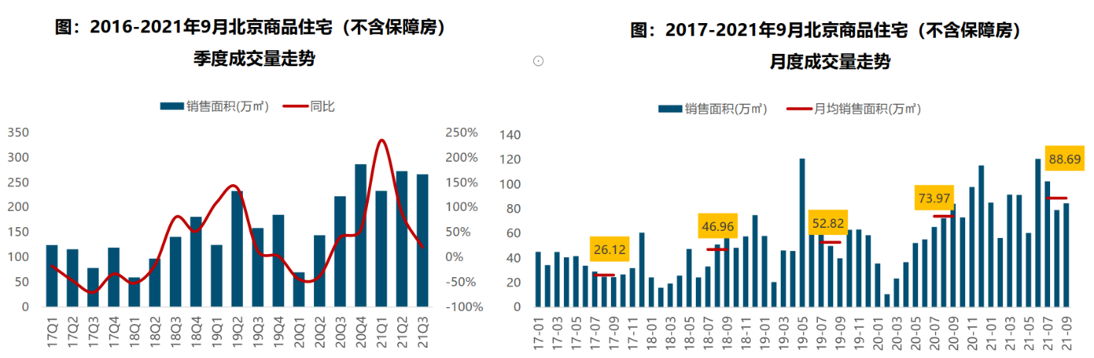

资料来源：CREIS中指数据

3.成交价格

2021年3季度商品住宅价格涨幅明显收窄，处近三年同期低位。伴随不限价地块项目逐步入市、改善型项目成交不断增加，新建商品住宅价格结构性小幅上涨。整体来看，3季度北京新建商品住宅价格为44168元/平方米，累计上涨0.52%，但在政策严控、房地联动、设置上限指导价格等多因素综合影响下，3季度价格涨幅明显收窄，较2季度收窄0.21个百分点，累计涨幅处近三年同期低位。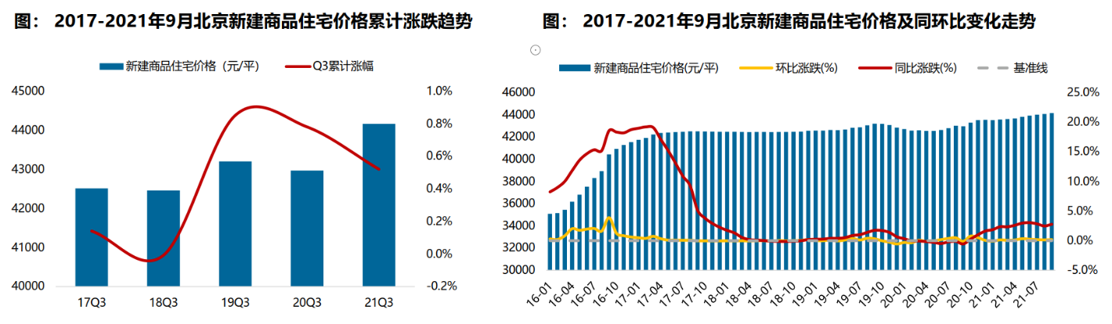

资料来源：CREIS中指数据

4.成交结构

2021年3季度商品住宅成交面积段主要集中在80-90平方米，成交套数占比30%，市场成交整体仍以90平方米以下刚需产品为主；成交总价段主要集中在300-500万总价段，成交套数占比34%，整体仍以总价500万以下产品为主。改善型需求逐步释放，叠加不限价地块项目入市、改善型产品供应改善影响，新房成交逐步向中高面积段转移，中高面积段产品成交占比提升5.7个百分点；成交总价段向高价位产品上移，成交套数占比提升2.9个百分点。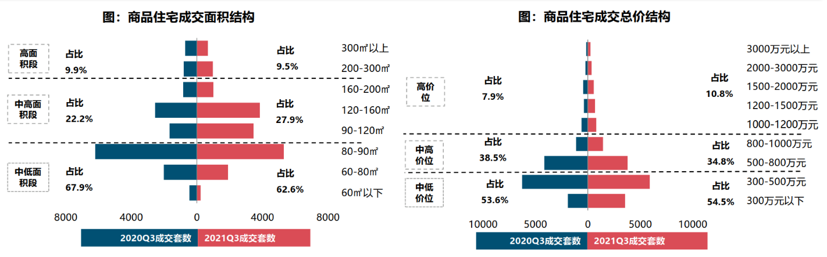

资料来源： CREIS中指数据

5.区域成交

从成交规模来看，近郊六区已成为北京商品住宅（不含保障房）成交主力区域。2021年3季度近郊六区累计成交161.61万平方米，占比达58.7%；其中，顺义、大兴等区域累计成交均超过40万平方米，分列北京各区销售规模第一、第二位。

2021年3季度中心城区商品住宅（不含保障房）成交均价最高，其中东、西城成交均价最高，均超100000元/平方米，远郊区整体成交均价最低，其中密云成交均价最低，3季度成交均价不足15000元/平方米。2021年3季度中心城区商品住宅成交均价同比涨幅最大，其中东、西城成交价格同比涨幅均超过70%，涨幅居全市前二；近郊区成交均价同比增长5%，其中，大兴、顺义成交均价同比降幅较大，均在15%及以上。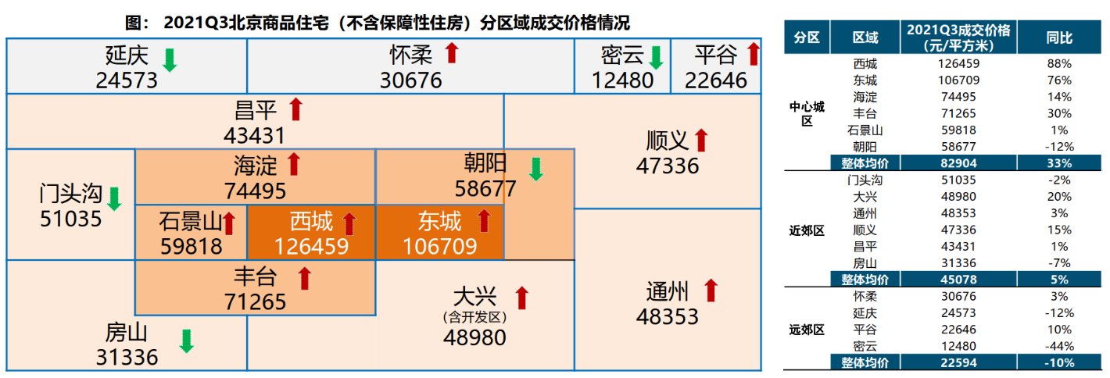

资料来源：CREIS中指数据

6.存量房住宅市场

（1）市场运行状况

3季度北京严格落实学区房政策，并严禁学区房炒作，加上二手房贷款审批相对新房更为严苛、放款周期延长、二套首付60%或80%等因素影响，二手房市场观望情绪增加，整体市场成交规模明显回调。整体来看，3季度二手房累计成交4.59万套，环比下降19%，同比下降7%。

3季度北京二手房成交均价约为73009元/平方米，同比增长2.81%，较2季度涨幅收窄0.62个百分点。单月来看，在信贷收紧、监管趋严、新房增加等综合影响下，3季度单月二手房价格环比涨幅持续收窄，9月环比涨幅0.79%，较上月收窄0.2个百分点。

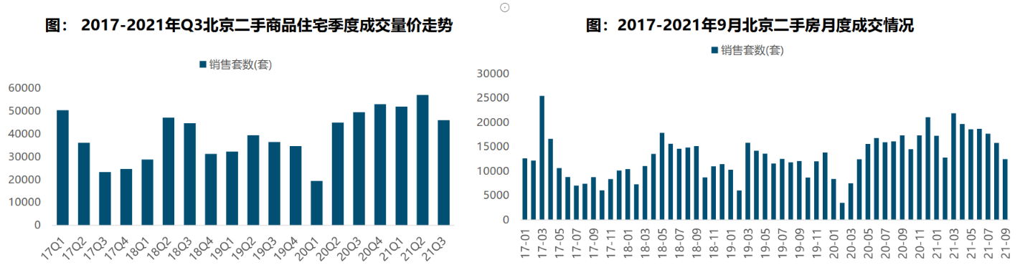

资料来源： CREIS中指数据

（2）各区县统计

分区域来看，3季度西城成交价格最高，达116668元/平方米，其次为东城区，为100346元/平方米；朝阳二手房成交规模较大，成交面积超过110万平方米，居各区第一位；3季度除丰台、东城、大兴外，其余各区县二手房成交规模同比均呈下降态势，密云成交规模同比领跌，跌幅超50%。

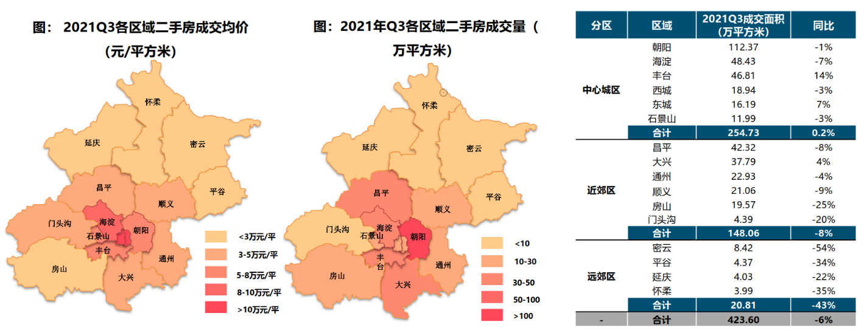

资料来源： CREIS中指数据

（六）北京市房地产政策

| 政策 | 文件 | 内容 |
| --- | --- | --- |
| 限购政策 | * 《关于落实本市住房限购政策有关问题的通知》（京建发〔2011〕65号） * 《国务院办公厅关于进一步做好房地产市场调控工作有关问题的通知》（国办发[2011]1号） * 《北京市人民政府办公厅关于贯彻落实国务院办公厅文件精神进一步加强本市房地产市场调控工作的通知》（京政办发[2011]8号） | 1、自2011年2月17日起，对已拥有1套住房的本市户籍居民家庭（含驻京部队现役军人和现役武警家庭、持有有效《北京市工作居住证》的家庭，下同）、持有本市有效暂住证在本市没有住房且连续5年（含）以上在本市缴纳社会保险或个人所得税的非本市户籍居民家庭，限购1套住房（含新建商品住房和二手住房）；对已拥有2套及以上住房的本市户籍居民家庭、拥有1套及以上住房的非本市户籍居民家庭、无法提供本市有效暂住证和连续5年（含）以上在本市缴纳社会保险或个人所得税缴纳证明的非本市户籍居民家庭，暂停在本市向其售房。  2、各部门、各单位要按照《北京市人民政府办公厅关于贯彻落实国务院办公厅文件精神进一步加强本市房地产市场调控工作的通知》要求，严格执行住房限购政策，加强对居民家庭（含夫妻双方及未成年子女，下同）购房资格的审查。 |
| 贷款政策 | * 《关于完善商品住房销售和差别化信贷政策的通知》（京建法〔2017〕3号） | 为促进本市房地产市场平稳健康发展，自本通知发布次日起，商品住房销售和居民家庭申请商业性个人住房贷款执行以下规定：  1、企业购买的商品住房再次上市交易，需满3年及以上，若其交易对象为个人，按照本市限购政策执行。  2、居民家庭名下在本市无住房且无商业性住房贷款记录、公积金住房贷款记录的，购买普通自住房的执行现行首套房政策，即首付款比例不低于35%，购买非普通自住房的首付款比例不低于40%（自住型商品住房、两限房等政策性住房除外）。  居民家庭名下在本市已拥有1套住房，以及在本市无住房但有商业性住房贷款记录或公积金住房贷款记录的，购买普通自住房的首付款比例不低于60%，购买非普通自住房的首付款比例不低于80%。  3、暂停发放贷款期限25年（不含25年）以上的个人住房贷款（含住房公积金贷款）。 |
| 限价政策 | 北京市人民政府办公厅转发市住房城乡建设委等部门《关于促进本市房地产市场平稳健康发展的若干措施》的通知（京政办发(2016) 46号）2020年9月30日发布 | 930政策中要求强化“控地价、限房价”的交易方式。 |
| 预售资金监管政策 | * 关于印发《北京市商品房预售资金监督管理办法》的通知（京建法[2013]11号） | 预售资金的收存、支取  1、项目预售过程中，购房款应直接存入专用账户。房地产开发企业不得直接收取除定金外的其他商品房预售资金。  房地产开发企业收取的定金，应在完成商品房网上签约后五个工作日内存入专用账户。  2、购房人申请贷款的，房地产开发企业应将专用账户提供给贷款银行，作为贷款到账账户。贷款银行应将贷款直接发放至专用账户。  3、专用账户内资金超出剩余工程建设节点用款额度后，房地产开发企业可向监管银行申请支取超出部分的资金优先用于工程建设。  4、房地产开发企业向监管银行申请支取预售资金的，应提出书面申请，并提交相应材料。  5、监管银行应履行专用账户资金出账审核责任，收到房地产开发企业用款申请后，对申请材料进行审核，符合资金使用条件的，应在五个工作日内拨付资金。  6、专用账户内资金未达到剩余工程建设节点用款额度时，房地产开发企业与购房人解除购房合同的，房地产开发企业可持区县住房城乡建设主管部门出具的网签合同注销证明文件，向监管银行申请退回已入账相应购房款，监管银行应在二个工作日内拨付。  1、监管银行应指定专人负责预售资金监管工作，严格按照本市商品房预售资金监管系统相关接口规定，准确、及时上传数据；按照市、区县住房城乡建设主管部门要求做好数据整理工作，报送专用账户出入账情况，配合开展预售资金监管执法工作。  2、监管银行发现预售资金未按时、足额存入专用账户的，应及时将相关情况报送区县住房城乡建设主管部门。  3、监管银行应加强专用账户管理，建立健全授权审批等内部管理制度，定期核查预售资金审批支出等环节的制度执行情况，发现违规出账等问题的，应立即改正。  4、区县住房城乡建设主管部门应做好日常指导、监督工作，建立预售项目巡查制度，发现项目出入账存在问题的，责令房地产开发企业限期改正，未按期改正的暂停网上签约。发现监管银行违规的，应将相关情况报送市住房城乡建设委。  5、房地产开发企业有下列情形之一的，由市、区县住房城乡建设主管部门责令其限期改正，未按期改正的暂停违规项目的网上签约，并将其违法违规行为记入企业信用信息系统。情节严重的，暂停该房地产开发企业在本市全部房地产开发项目的网上签约，并向社会公示。  6、监管银行有下列情形之一的，由市住房城乡建设委通报人行营业管理部、北京银监局做相应处理；违规情节严重的，不得监管新预售项目。  7、施工单位、监理单位提供虚假证明或采取其他方式协助房地产开发企业违规支取预售资金的，由市、区县住房城乡建设主管部门依法对相关责任单位和责任人予以处理，将其违规行为记入企业信用信息系统，并向社会公示。  8、违反本办法规定，相关部门工作人员在预售资金监管工作中存在玩忽职守、滥用职权、徇私舞弊等行为的，依法给予处分；构成犯罪的，依法追究刑事责任。 |
| 土拍政策 | * 《北京市人民政府关于落实户有所居加强农村宅基地及房屋建设管理的知道意见》（发布时间2020年7月31日 * 关于印发《北京市土地资源整理暂行办法》的通知 | 1、明确宅基地用地相关标准，村民一户只能拥有一处宅基地，每户宅基地用地标准，人多地少的地区最高不得超过167平方米，其他地区最高不得超过200平方米，具体标准由各相关区根据本区实际情况确定，村民应严格按照批准面积和建房标准建设住宅，禁止未批先建和超面积、超高度建房，对按照统一规划批准易地建设住宅或集中居住的，应严格按照建新拆旧"的要求，依据相关规定退出原有宅基地。  2、明确宅基地申请资格和条件，宅基地申请主体应当是具有本集体经济组织成员资格或符合有关政策规定的村民，符合下列情形之一旦未将原住宅出卖、出租、赠与或改作生产经营用途的，可申请宅基地:一是本户内有两个(含)以上子女，除一名和父母共同居住的子女外，其他子女达到法定结婚年龄、无房分居且现有宅基地按照所在区规定用地标准无法分户扩建的;二是因地质灾害搬迁、新村建设等按照统一规划批准使用宅基地的;三是经村委会同意，确因交通不便、饮水困难等原因申请村内易地搬迁的;四是国家工程等公益性建设占用原宅基地未进行住房安置的;五是其他符合法律法规规定的情形。  3、土地开发类项目实施内容主要包括土地征收、房屋征收与拆迁、土地平整以及市政交通基础设施建设，达到产权清晰，完成入库或移交相关管理部门等工作。  4、土地开发类项目可通过土地一级开发、棚户区改造和环境整治等多种方式具体实施，执行现行政策规定。  5、按照土地一级开发方式实施的项目，新增项目原则上应由土地储备机构为主体；也可按有关程序确定由具备相应条件的企业为主体。按照其他方式实施的土地开发类项目按现行方式确定主体。 |
| 装配式建筑政策 | * 《北京市发展装配式建筑2020年工作要点的通知》 * 《北京市人民政府办公厅关于加快发展装配式建筑的实施意见》（京政办发[2017]8号） | 2020年，实现装配式建筑占新建建筑面积的比例达到30%以上，推动形成一批设计、施工、部品部件生产规模化企业，具有现代装配建造水平的工程总承包企业以及与之相适应的专业化技能队伍。规定各类实施范围，各区、各部门要严格履行装配式建筑项目建设程序，加强建设各环节的监督与指导，因地制宜精准施策，确保项目严格按要求实施。采用装配式建筑的项目应符合国家及本市的相关标准。 |
| 公积金政策 | * 《北京住房公积金管理中心关于妥善应对新冠肺炎疫情落实住房公积金阶段性支持政策的通知》（京房公积金发(2020) 9号） | 关于妥善应对新冠肺炎疫情实施住房公积金阶段性支持政  策的通知》（健建金(2020] 23号)要求，现就有关事项通知如下：  1、受新冠肺炎疫情影响的企业，可按规定申请在2020年6月30日前缓缴住房公积金，缓缴期间缴存时间连续计算，不影响职工正常提取和申请住房公积金贷款。  2、住房公积金缴存人受新冠肺炎疫情影响， 2020年6月30日前，以提供租房合同、房租发票方式申请租房提取住房公积金的，提取额度调整为以缴存人实际支付的房租金额确定，不受缴存人月缴存额的限制。  3、2020年6月30日前，住房公积金贷款的借款人因受新冠肺炎疫情影响未能正常还款的，不作逾期处理，不作为逾期记录报送征信部门，已报送的予以调整。  4、本通知执行至2020年6月30日，中共中央直属机关分中心、中央国家机关分中心、北京铁路分中心参照执行。 |

| 政策 | 文件 | 内容 |
| --- | --- | --- |
| 房地产政策 | * 北京市人民政府办公厅转发市住房城乡建设委等部门《关于促进本市房地产市场平稳健康发展的若干措施》的通知（京政办发(2016) 46号）2020年9月30日发布 | 1、加大住宅用地供应力度，合理调整土地供应结构  积极推进土地供给侧结构性改革，进一步加大住宅用地供应力度，并结合年度土地供应计划，加大中低价位、中小套型普通商品住房的供应比例，保证套型建筑面积90平方*以下住房面积所占比重不低于70%，在满足刚性住房需求的同时，兼顾满足改善性住房需求。  2、加快自住型商品住房用地供应  为有效稳定房地产市场，各区要进一步加大自住型商品住房用地供应，除奈城区、西城区、石景山区外，其他区要于2016年内尽快安排一批自住型商品住房用地入市交易。  3、强化“控地价、限房价”的交易方式  在严控地价的同时，对项目未来房价进行预测，试点采取限定销售价格并将其作为土地招扫挂条件的措施，有效控制房地产价格快速上涨。鼓励房地产开发企业自持部分住宅作为租赁房源，满足城市居民租房需求。  4、进一步完善差别化住房信贷政策  购买首套普通自住房的首付款比例不低于35%，购买首套非普通自住房的首付款比例不低于40%(自住型鹿品住房、两限房等政策性住房除外)，对拥有1套住房的居民家庭，为改善居住条件再次申请商业性个人住房贷款购买普通自住房的，无论有无贷款记录，首付款比例均不低于50%;购买非普通自住房的，首付款比例不低于70%。  5、加强对房地产开发企业及其销售行为的管理  对报价明显高于周边在售项目价格和本项目前期成交价格且不接受指导的商品住房项，属于期房预售的暂不核发预售，，可证书、属于现房销售的暂不办理现房销售备案。对取得预售许可或办理现房销售备案的房地产开发项目，要在规定时间内一次性公开全部销售房源。商品住房项目在销售中，要继续严格执行明码标价、一房一价规定，实际销售价格不得高于申报价格。开发企业应在交易场所醒目位置明确标示所有可售房源及其价格等信息，不得把明码标价变成口头告知，不得采取拖延开盘时间或控制房源等手段捂盘惜售，故意制造房源紧张气氛:不得标示虚假信息或使用欺骗性、模糊性的语言误导消费者，侵害消费者知情权、选择权和公平交易权。  6、加强对房地产经纪机构及其经纪活动的管理  在全市全面实施存量房交易资金监管。房地产经纪机构及房地产经纪人员应依法从事房地产经纪活动，受客户委托对外发布真实的房源和价格信息，不得违规独占房源信息、哄拍房价。房地产经纪服务实行明码标价，不得利用虚假或容易使人误解的标价内容和方式等进行价格欺诈。严禁从事首付贷及自我融资、自我担保、设立资金池等场外配资金融业务。  7、严肃查处房地产市场违法违规行为  由市住房城乡建设委、市规划和国土资源管理委员会会同市发展改革委、市工商局等部门联合开展专项治理，加大市场监管执法力度，依法严肃查处、严厉打击开发企业捂盘惜售、囤积房源、闲置土地、炒地，以及房地产经纪机构参与炒房、哄拍房价、发布虚假房源及价格信息等违法违规行为。同时，对开发企业及房地产经纪机构的违法违规行为予以公开曝光，并纳入企业信用档案，由相关部门实施联合惩戒。 |

| 政策 | 文件 | 内容 |
| --- | --- | --- |
| 抵押政策 | * 《北京市房地产抵押管理办法》（北京市人民政府令5号） | 抵押的设定  1、以通过出让、转让方式取得的土地使用权设定抵押的，不得违背该土地使用权出让合同的规定;抵押期限不得超过出让合同规定的使用年限减去已经使用年限后的剩余年限。土地使用权抵押时，其地上建筑物、附属物(包括在抵押期限内的新增部分) ，均为抵押物的一部分;以地上房屋抵押时，该房屋使用范围内的土地使用权随之抵押。  2、以属于国有资产的房屋设定抵押时，须报国有资产管理机关备案。  3、以共有的房地产设定抵押的，抵押人应事先书面征得其他共有人同意。  4、抵押人以已出租的房地产设定抵押权时，须将租赁情况告知抵押权人，并将抵押情况告之承租人，原租赁合同继续有效。  5、抵押人以抵押的房地产再设定抵押时，须先征得原抵押权人同意，并应将已设定抵押权状况告知新的抵押权人。  6、抵押人设定房地产抵押时，应向抵押权人提供抵押房地产的资产评估报告，抵押权人有权对资产评估报告进行审查。  7、抵押权人在征得抵押人同意后，可以抵押人名义为抵押房地产投保，保险费由抵押人负担。抵押的房地产已投保的，抵押人应将保险单移送抵押权人保管。在抵押期间，抵押权人应为保险赔偿的第一受益人。  8、下列房地产，可以依照本办法设立抵押：  （1）依法通过出让、转让方式取得的国有土地(以下简称土地）使用权。  （2）依法取得所有权或期得权益的房屋（含斛属物）。  （3）法律、法规规定的其他可以抵押的房地产。  9、下列房地产不得设定抵押:  （1）权属有争议的房地产。  （2）未设定租赁期限的出租住宅房屋。  （3）已依法公告在国家建设征用拆迁范围内的房地产。  （4）用于教育、医疗、市政等公共福利事业的房地产。  （5）列为文物保护的古建筑。  （6）被依法查封、扣押或采取其它讼诉保全措施的房地。  （7）其他依法不得抵押的房地产。 |
| 集中供地 | * 2021年3月31日北京市规自委和市住建委联合发布了2021年度第一批次商品住宅用地出让公告 | 2021年3月31日北京市规自委和市住建委联合发布了2021年度第一批次商品住宅用地出让公告，共推出30宗地块，土地面积约169公顷，建筑规模约345万平方米，同时公布了2021年度北京后两批住宅用地的集中供应时间，分别将于7月左右和11月左右发布出让公告。  2021年北京首批集中供地规模占全年计划供地33%；涉及12个区域，中心城区、多点及副中心地区、生态涵养区规划建面占比分别为44%、44%、12%；加大了朝阳、昌平供应比例，减少了顺义、海淀、石景山供应比例。首批供应地块均设置地价上限，重启了竟配建公租房出让方式，弱化公产房和限竞房出让方式，并推出了“竞政府持有共有产权份额”和“竞建按高品质住宅”的出让方式。设置了高标准商品住房投报环节，首次引入房屋销售价格引导机制，户型限制条件将“套型面积”调整为“套均面积”，近2/3的项目执行套内“70/90”要求。  此次集中供地在区域供应结构、土地供应规模及土地出让方式上都做出了综合性考量，真正落地实施“房地联动、一地一策”机制，从供、销两端实现联动引导，将在一定程度上遏制非理性拿地行为，落实“稳地价、稳房价、稳预期”的三稳政策。同时，此次集中供地在户型限制上也适当做出了调整，将“套型面积”调整为“套内面积”，为房企户型设计灵活度、住宅品质提升方面预留了合理空间，在“重调控”、“强保障”和“稳品质”上寻求了一定的平衡。 |

## （七）北京公共租赁住房市场状况

公共租赁住房是国家支持的面向城镇中等偏下收入住房困难家庭、新进就业无房职工和在城镇稳定就业的外来务工人员出租的保障性住房。

2021年9月，顺义区配租的公共租赁住房涉及项目共6个项目(其中望泉西里分一区、二区)，可配租房源共计681套房源，其中小套型64套，中套型336套，大套型281套。包括双裕南小街1号院、鑫牛南路2号院、望泉西里一区、望泉西里二区、顺兴街17号院、张镇公租房项目等，经政府审批确定执行的指导租金范围为15.1-35元/平方米·月。租金中包含物业费，不包含供暖费、水费、电费、燃气费、电话费、上网费、有线电视初装及收视费等。望泉西里一区6号楼120套及二区15号楼的360套房源为企业人才公租房退出房源，经区政府批准后转为公开配租房源。双裕南小街1号院小套型房源由于开间户型并且无燃气，弃选率较高，本次配租后，该项目剩余小套型房源及以后再退出的小套型房源将用于解决顺义区入区企业住房需求。

2021年10月，丰台区配租的公共租赁住房涉及项目共16个，可配租房源共计1283套。其中小套型904套，中套型174套，大套型205套。包括康润家园、彩虹家园、燕保郭公庄家园、阅园四区、晓月苑等，经政府审批确定执行的指导租金范围为28-56元/平方米·月。海淀区配租的公共租赁住房涉及项目共19个，房源共计3512套。其中，大套型995套，中套型873套，小套型1644套。包括文龙家园、燕保辛店家园、凯盛家园、映月台嘉园、燕保温泉家园等，经政府审批确定执行的指导租金范围为30-52元/平方米·月。房山区配租的公共租赁住房涉及项目共12个，可配租房源1146套，其中大套型155套、中套型469套、小套型522套。包括朗悦嘉园、乐活雅苑、领峰四季园、漫缇家园、城关槠榆树家园等，经政府审批确定执行的指导租金范围13.5-32元/月·平方米。通州区配租的公共租赁住房涉及项目共11个，可配租房源共计63套，其中零居室27套，一居室18套，两居室18套。包括通首开缇香郡、运潮馨苑、大方居、制线厂、珠江东都国际、商务园C2、台湖东亚家园、燕保·马驹桥家园、台湖银河湾(西区)、光机电、缇香雅园项目，经政府审批确定执行的指导租金范围16-31元/月·平方米。昌平区配租的公共租赁住房涉及项目共8个，房源共计1181套。其中，大套型794套，中套型374套，小套型13套。包括悦府家园、溪城家园、保利芳园、冠芳园、青秀尚城、TBD云集园、东方蓝海、都会中心项目，经政府审批确定执行的指导租金范围24-43元/月·平方米。延庆区配租的公共租赁住房涉及项目共2个，房源共计41套。其中，大套型23套、中套型13套、小套型5套。包括天成家园及悦安居项目，经政府审批确定执行的指导租金范围15-16元/月·平方米。租金中均包含物业费，不包含供暖费、水费、电费、燃气费、电话费、上网费、有线电视初装及收视费等。

2021年11月，大兴区配租的公共租赁住房涉及项目共11个，可配租房源共计368套。其中大套型44套，中套型252套，小套型72套。包括燕保高米店嘉园、怡景名苑、金科嘉苑、理想家园、金融街融汇等项目，经政府审批确定执行的指导租金范围25-38元/月·平方米。租金中包含物业费，不包含供暖费、水费、电费、燃气费、电话费、上网费、有线电视初装及收视费等。

2021年12月，朝阳区配租的公共租赁住房涉及项目共24个，可配租房源共计1148套。其中，大套型346套，中套型533套，小套型269套。包括怡景园、燕保双桥家园、燕保北焦家园、燕保百湾家园、熙悦尚郡、康惠园7号楼、泓鑫家园等，经政府审批确定执行的指导租金范围为29-72元/平方米·月。租金中包含物业费，不包含供暖费、水费、电费、燃气费、电话费、上网费、有线电视初装及收视费等。其中燕保双桥家园、燕保百湾家园、泓鑫家园部分房源无燃气，配备电磁炉。

## （八）市场租金趋势分析

个人租赁方面，全市个人租赁租金较上月略有回落，各个区域租金涨跌互现，涨幅最高的为大兴区；本月全市个人租赁挂牌量和成交量均有所下降，各区域成交挂牌比普遍下降。

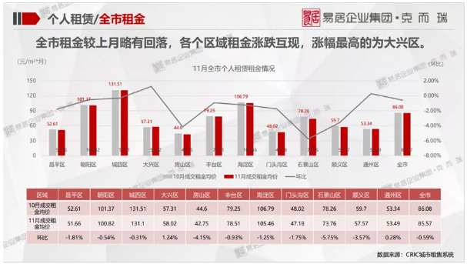

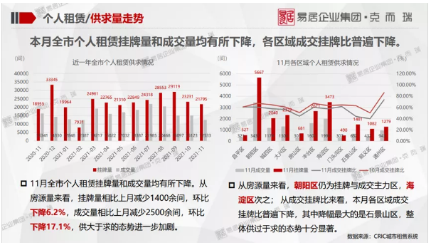

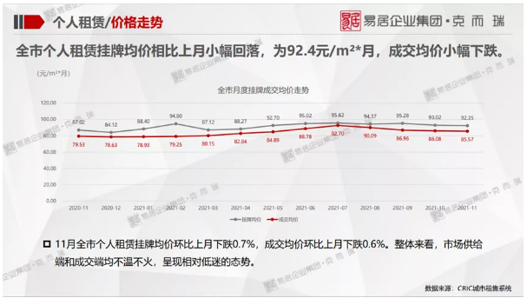

分散式公寓方面，全市分散式公寓租金环比上月显著下跌14.5%，朝阳区、通州区环比降幅最大；11月分散式公寓供给有所回升，各个区域供给涨跌互现，整体租金显著下降。

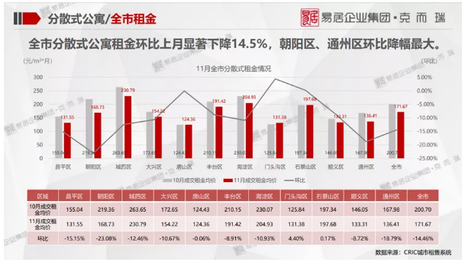

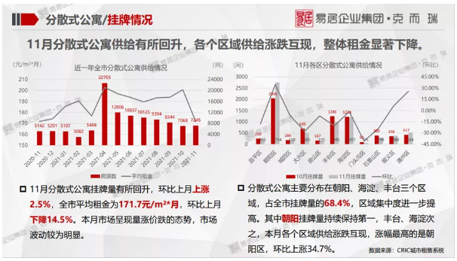

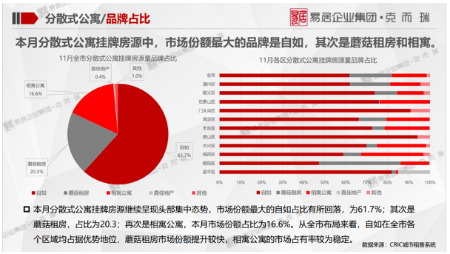

集中式公寓方面，全市集中式公寓11月在开业项目数达377个，开业项目数量有所上升，总房源数相比上月有所提升；全市集中式公寓朝阳区门店项目数、总房源数均居于首位，城四区租金水平最高。

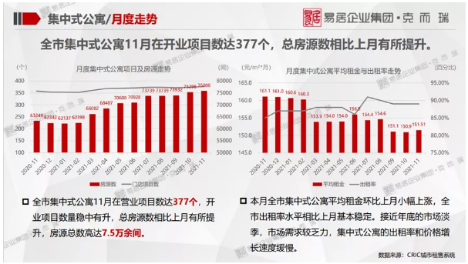

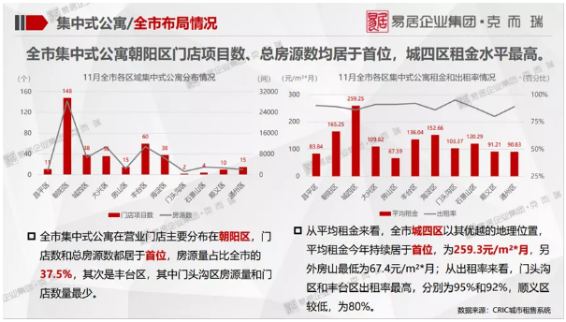

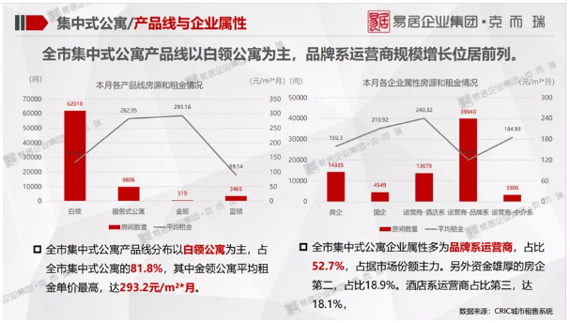

据中指数据统计，2021年11月，北京市顺义区住宅平均租金为54元/㎡•月，2020年11月，顺义区普通住宅平均租金达到52元/㎡/ 月，同比去年同期大兴区普通住宅平均租金相比，略有上浮。

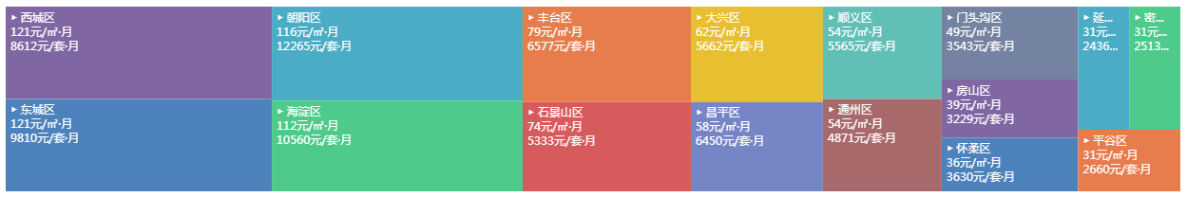

## （九）区域市场分析

1、区域概况

估价对象位于北京市顺义区，顺义区位于北京市东北部，距市区30公里，毗邻北京城市副中心，是首都国际机场所在地，总面积1021平方公里，其中平原面积占95.7%。2020年末，全区常住人口132.4万，下辖19个建制镇和6个街道办事处，共426个村民委员会、127个社区居委会。按照新版北京城市总体规划，顺义区是北京市“一核一主一副、两轴多点一区”城市空间结构中的“多点”之一，也是“国门”所在地、首都重点平原新城、中心城区适宜功能产业的重要承接地，正在建设“港城融合的国际航空中心核心区，创新引领的区域经济提升发展先行区，城乡协调的首都和谐宜居示范区”。

南法信镇位于北京临空经济产业功能区的核心区，是顺义新城26街区建设的重要组成部分，六环路、京密路、顺平路、机场北线、M15轨道交通线穿境而过，形成了空中、地下、陆路的立体式交通网络，具有发展临空经济、总部经济的独特优势。地处顺义区西部，东与旺泉街道接壤，南与首都机场街道相邻，西与后沙峪镇、高丽营镇相接，北与马坡镇相连。南法信镇总面积20.6平方公里，下辖16个行政村和1个社区居委会，全镇常住人口约3.95万人。首都机场使之成为对外交往的空中桥梁,与之俱来的人流、物流、资金流、信息流,拉近了这里与世界的距离；天竺综合保税区和顺义区临空经济示范区建设为地区的经济发展带来了新的机遇，注入了新的活力。

区域内居住用地比例较高、居住小区规模一般，社区发展完善程度一般，周边有华英园、马可汇、旭辉26街区、牡丹园、石门苑、玉兰苑、前进花园等住宅项目。

2、区域市场分析

本次搜集了近一年以来与估价对象处于同一供需圈、使用功能相似、户型相似的多个小区成交实例数据，小区明细小详见下表：

周边可比小区成交案例调查表

|  |  |  |  |
| --- | --- | --- | --- |
| 序号 | 小区 | 区域 | 用途 |
| 1 | 华英园 | 南法信 | 普通住宅 |
| 2 | 马可汇 | 南法信 | 普通住宅 |
| 3 | 旭辉26街区 | 南法信 | 普通住宅 |
| 4 | 牡丹苑 | 石园街道 | 普通住宅 |
| 5 | 石门苑 | 石园街道 | 普通住宅 |
| 6 | 玉兰苑 | 石园街道 | 普通住宅 |
| 7 | 前进花园 | 石园街道 | 普通住宅 |
| 8 | 石景苑 | 石园街道 | 普通住宅 |
| 9 | 望泉家园银泉苑 | 石园街道 | 普通住宅 |
| 10 | 当代北辰悦MOMA | 石园街道 | 普通住宅 |

案例A：华英园

华英园位于北京市顺义区南法信镇南陈路与顺余路的交汇处，项目距地铁15号线（南法信站）约1000米，轨道交通畅达，位于首都国际机场北8公里。项目建成于2000年，由多栋多层板楼组成，建筑结构为砖混，占地面积约为16300平方米，建筑面积约为57000平方米，建筑密度适中，环境状况一般，与估价对象位于同一供需圈。租金约51.1元/建筑面积平方米•月。

案例B：马可汇

马可汇位于北京市顺义区南法信镇，南陈路以东，项目距地铁15号线（南法信站）约800米，轨道交通畅达，位于首都国际机场北8公里。项目建成于2011年，由多栋高层板楼组成，建筑结构为钢混，项目一、二期总占地面积约63000平方米，总建筑面积约132000平方米，住宅房型有36-90平方米一居、二居、106-160平方米三居、四居。建筑密度适中，环境状况一般，与估价对象位于同一供需圈。租金约57.2元/建筑面积平方米•月。

案例C：牡丹苑

牡丹苑位于北京市顺义区前景路与石门北街的交汇处，项目距地铁15号线（是门站）约500米，轨道交通畅达，位于首都国际机场北8公里。项目建成于2007年，由多栋高层板楼组成，建筑结构为钢混，占地面积约为135180平方米，建筑面积约为162216平方米，建筑密度适中，环境状况一般，与估价对象位于相邻供需圈。租金约48.6元/建筑面积平方米•月。

案例D：石门苑小区底商

可比案例D位于前进花园石门苑17号楼底商，紧邻城市次干道——顺余路，紧邻大型商业综合体石门市场，临近顺义区第二中学、北京开放大学（顺义分校）等，客户群体主要为社区居民、周边商户、政府办公人员等。租金约155.1元/建筑面积平方米•月。

案例E：当代北辰悦MOMA配套商业

可比案例E为当代北辰悦MOMA配套商业，紧邻城市次干道——顺白路，临近顺义区第二中学、北京开放大学（顺义分校）等，客户群体主要为社区居民、上班族等。租金约127.8元/建筑面积平方米•月。

案例F：旭辉26街区配套商业

可比案例F为旭辉26街区（东门）配套商业，紧邻城市支路，临近国家广播电影电视总局培训中心、国家新闻出版广电总局研修学院、南法信镇政府、产业园区等，客户群体主要为政府办公人员、产业园上班族、培训人员等。租金约121.7元/建筑面积平方米•月。

## 二、项目市场竞争能力分析

## （一）优势

1、区位优势：项目位于顺义区，距北京市区约20公里，距北京首都国际机场直线距离约5公里，主要交通线路有六环路、机场北线高速、顺于路、顺平路等公路。本项目位于顺义区核心区域，所在区域已具备较完善的商业、学校、医疗、景观等配套设施，根据《顺义分区规划（国土空间规划）（2017年—2035年）》要求，本项目属于城市设计重点地区，项目所在区位有较好的市场预期，区位优势明显。

2、开发优势：项目地块先天可开发素质较好，土地较为规则、平整，地势平坦，体量适中，易于项目产品规划。

## （二）劣势

目前，项目附近四周居住人口密集度较低，使得本项目周围略显空旷。

## （三）机会

目前，以该项目为圆心半径5公里范围内仅有望泉西里一个可配租公租房项目，一些现有公租房项目距离本项目位置较远，但顺义区潜在需求较多，利于项目去化。

## （四）威胁

根据现有情况来看，项目所在区域已有在配租项目，目前所推产品和目标客户与本项目相似，如双裕南小街1号院公租房项目等。上述项目可能会在本项目入市前分流部分目标客群，项目的经营配租会受到一定影响。

## 三、政策形势分析

## （一）符合北京市土地和保障性住房政策相关要求

顺义区和通州区、大兴区、房山区的平原地区以及昌平区的平原地区共同构成城市发展新区，是北京发展现代制造业和现代农业的主要载体，也是北京疏散中心城产业与人口的重要区域。有重点地发挥土地的载体功能，高标准、高效率地利用土地资源，保障土地的生态服务功能、供应首都鲜活农副产品的生产功能，并为城市保留未来发展空间与必要的生态廊道。

项目所在地位于顺义区南法信镇，是城市发展新区的范畴，项目建设的住宅和商业用房，有利于为产业聚集提供支持，其规划设计方案体现了高效集约用地的原则，充分发挥了土地的载体功能。

## （二）符合北京市“十三五时期”住房保障工作目标

该项目的建设符合《北京市十三五时期住房保障规划》提出的“加快实施棚户区改造，优化项目运作机制，主动对接城市功能布局调整和人口疏解，大力发展公共租赁住房，不断完善购租并举的住房保障供应体系，分层次、多渠道解决居民住房困难”等住房保障工作目标要求。

此外，本项目拟由保障房中心运营，将统一规范后期公租房租务管理，提升服务品质，有利于实现全市公租房一体化运营和社会服务均等化的社会目标，保障住房体系良性发展。

## 四、风险分析

## （一）自然风险

自然风险包括地震、台风等极端自然灾害。北京市的地理位置，处于华北平原、山西和张家口-渤海三大地震带交汇部位。针对地震风险，该项目在设计时将参照《建筑抗震设计规范》GB50011-2010，按8度裂度设防，如发生地震可确保伤亡损失减至最低水平。

## （二）规划指标实现风险

本次可行性研究地块规划建筑面积以委托单位提供的设计方案为依据，如不能按该设计指标办理《建设工程规划许可证》，则会影响项目现金流入；若由于规划变更可能将产生补缴地价款情况，也会影响项目现金流入。

## （三）建设风险

在项目建设过程中，若已完工或在建工程存在质量缺陷，将会对该项目产生不利影响的风险。对此，保障房中心应根据该项目工程质量总目标编制质量计划，并制定质量控制点，委托具有相应资质的监理公司对该项目建设过程进行监督管理。

## （四）管理风险

管理方面服务的标准化、经营管理水平、价格设置的合理性，都关乎租户体验和对市场秩序的影响，需要积极响应行业政策，注重管理细节，准确把握需求，就可能发生的管理问题制定恰当的应对预案。

## （五）市场风险

北京地区租金水平仍处于相对低位，加之租赁、装修等前期投入较大，公租房项目经营初期的利润难以得到保障，但随着租赁市场的不断扩大和行业的日趋规范，市场租金水平预期呈上升趋势，在经营期内，能够取得较为可观的总体收益。

# 第四章 投资估算

## 一、投资估算

## （一）估算原则

本次评估以企业提供的资料以及评估人员市场调研获取的信息为依据，按照国家和北京市有关政策法规进行调整，估算项目投入成本及投资价值。

## （二）投资构成及估算依据

建设项目为北京市顺义区南法信地区刘家河村顺余东路1号项目。根据委托单位提供的设计方案，该项目出让宗地面积为22121.80平方米，拟建建筑面积合计为70489.22平方米（其中：地上住宅（公租房）46311.36平方米、地上商业1850.00平方米、地上公共服务设施面积100.00平方米、地下建筑面积22227.86平方米（含地下车位368个））。

项目当前经济技术指标详见下表：

|  |  |  |  |  |
| --- | --- | --- | --- | --- |
| 南法信地块-人才公租房方案主要经济技术指标 | | | | |
| 序号 | 指标名称 | | 单位 | 数量 |
| 1 | 总建设用地面积 | | ㎡ | 22121.8 |
| 2 | 总建筑面积 | | ㎡ | 70489.22 |
| 3 | 计容建筑面积 | | ㎡ | 48261.36 |
| 其中 | 住宅 | ㎡ | 46311.36 |
| 地下室口部 | ㎡ | 100 |
| 配套用房 | ㎡ | 1850 |
| 不计容面积 | | ㎡ | 22227.86 |
| 其中 | 楼座地下储藏室 | ㎡ | 7749.48 |
| 非机动车库 | ㎡ | 1335 |
| 地下车库 | ㎡ | 13143.375 |
| 4 | 容积率 | | - | 2.18 |
| 5 | 绿地率 | | % | 30% |
| 6 | 总户数 | | 套 | 408 |
| 7 | 机动车停车位 | | 辆 | 376 |
| 其中 | 地上 | 辆 | 8 |
| 地下 | 辆 | 368 |
| 非机动车停车位 | | 辆 | 890 |

## （三）项目投资估算

1、土地费用

（1）土地取得费用：

①转让价款

根据《国有建设用地使用权收购补偿价格评估报告》及委托单位介绍，建设项目转让价款约为10000万元。

②契税

契税为转让价款的3%，则金额为300万元。

③补交政府土地收益及契税

项目位于商业类八级VIII-顺1地价区，政府土地出让收益依据北京市基准地价进行估算，则：

政府土地出让收益＝适用的基准地价×用途修正系数×期日修正系数×年期修正系数×容积率修正系数（或楼层修正系数）×因素修正系数×政府土地出让收益比例

根据估算及委托单位介绍，地上经营性用途（商业）建筑面积需补交政府土地收益及契税约为338万元。

（2）土地费用合计金额：10643万元。

2、前期工程费用

（1）规划、测量、勘察、设计费

本项费用的取费标准为项目建安工程费的3.0%，则该项费用为：

规划、测量、勘察、设计费=3.0%×28386 =852（万元）

（2）三通一平费用

本项费用的取费标准以每建筑平方米20元为标准，则该项费用为：

三通一平费用=20×70489.22÷10000=141（万元）

（3）城市基础设施建设费

根据委托单位介绍及《北京市征收城市基础设施建设费暂行办法》[京计投资字[2002]1792号]，项目另需缴纳城市基础设施建设费为1225万元。

（4）前期工程费用合计金额：2218万元。

3、房屋开发费

（1）建安工程费：

根据委托单位的介绍及项目的建造标准，各部位建安费用如下：

| 项目 | 总价（万元） | 建筑面积（平方米） | 建安单价（元/平方米） |
| --- | --- | --- | --- |
| 地上 | 25960 | 48261.36 | 4500 |
| 地下 | 24767 | 22227.86 | 3000 |
| 合计 | 28386 | 70489.22 | —— |

（2）室外工程费：

室外工程费包含红线内市政基础设施配套费用，根据项目的实际情况，以每建筑平方米200元为标准计算红线内市政基础设施配套费用。

室外工程费=200×70489.22÷10000=1410（万元）

（3）附属工程费

附属工程费为项目相关配套项目的费用，如：变配电室、活动站等以及小区绿化费用。根据项目的实际情况，以每建筑平方米100元为计算标准，总计为：

附属工程费=100×70489.22÷10000=705（万元）

（4）房屋开发费合计：30501万元

4、开发间接费用

该费用为与成本概算有关的费用，包括标书编制费、招投标管理费、机电设备委托招标服务费、质量监督费等费用，考虑到项目目前状况，按照房屋开发费的5%计算：

开发间接费用=5%×30501 =1525（万元）

5、管理费用

管理费用按照土地费用、前期工程费、房屋开发费及其他费用之和的3%计算，合计为1027万元。

6、财务费用

该部分财务费用为项目借款利息。根据委托单位介绍，在项目开发建设期间，将发生以下借款事项：银行贷款36000万元，贷款期限3年，利率4.185%；按照实际放款、还款进度计算，财务费用为4449万元。

7、不可预见费

不可预见费按照土地费用、前期工程费、房屋开发费及其他费用之和的5.0%计算（考虑项目有可能发生的融资成本等），为1713万元。

8、投资估算合计

经测算，项目总投资为52076万元。各项目投资构成如下（具体见主表1）：

|  |  |  |  |
| --- | --- | --- | --- |
| 项 目 | 投资额（万元） | 占项目总投资比例 | 建筑面积单方造价（元/平方米） |
| 土地费用 | 10643 | 20.44% | 1510 |
| 前期工程费 | 2218 | 4.26% | 315 |
| 房屋开发费 | 30501 | 58.57% | 4327 |
| 开发间接费用 | 1525 | 2.93% | 216 |
| 管理费用 | 1027 | 1.97% | 146 |
| 财务费用 | 4449 | 8.54% | 631 |
| 不可预见费 | 1713 | 3.29% | 243 |
| 合计 | 52076 | 100.00% | 7388 |

评估认为，该项目总体投资估算基本符合项目实际情况，投资估算结果基本合理。

## 二、筹资评价

项目总投资52076万元，其中：银行贷款36000万元，其他全部为自有资金。满足中国人民银行的有关自有资金应占项目投资资金30%的规定。

## 三、投资计划安排

根据项目建设计划，具体投入进度如下：

| 年份 | 投资额（万元） | 占比 | 资金用途 |
| --- | --- | --- | --- |
| 2021年 | 10,643 | 20.44% | 土地费用、前期工程费 |
| 2022年 | 10,363 | 19.90% | 前期工程费、房屋开发费、开发间接费、销售费用、管理费用、财务费用、不可预见费、相关税费 |
| 2023年 | 15,342 | 29.46% | 房屋开发费、开发间接费、销售费用、管理费用、财务费用、不可预见费、相关税费 |
| 2024年 | 15,728 | 30.20% | 房屋开发费、开发间接费、销售费用、管理费用、不可预见费、相关税费 |
| 合计 | 52,076 | 100% | —— |

## 四、预测数据的计取

## （一）收入测算

本项目作为公租房使用，以周边市场租赁均价作标准，公租房租金在此基础下浮10%计算，预估该项目达到配租入住条件时，住宅租金约为47.4元/㎡·月，商业租金为112.2元/㎡·月。根据我司了解及调查的资料，南法信地区地下车位资源较少，周边区域地下车库租金在300-400元/月·个之间，地下车库用房租金较为稳定。结合咨询对象物业位置、周边住宅聚集程度，未来规划发展等情况，本次评估咨询确定评估咨询对象地下车库用房租金为350元/月·个。住宅及商业租金增长率从第一年开始每三年租金增长率为5%，地下车库租金增长率从第一年开始每三年租金增长率为2%；住宅出租率第一年为50%，第二年为60%，随后逐年递增，第五年起每年出租率达到95%；商业出租率前两年为50%，第三四年为60%，第五年起每年出租率达到70%；地下车库出租率前两年为50%，第三四年为70%，第五年起每年出租率达到80%。本次评估报告以此价格为测算依据。

（具体见底表1）

## （二）年经营费用及相关税费

1.经营成本

根据委托单位的介绍，经营成本包含管理费（含能源费等）、保险费、维修维护费及贷款利息等，其中：管理费（含能源费等）按租金收入的6.0%计算；保险费按照建筑物现值的0.025%计算；维修维护费按租金收入的1.0%计算；贷款利率按4.185%计算。

2.税金

根据不动产权利人编制的未来经营预测，税金包含增值税、增值税附加、房产税、城镇土地使用税。按照国家和北京市有关规定，公租房免征增值税，除公租房外按租金收入5%简易计算；增值税附加按10%计算；房产税：公租房免征房产税，除公租房外按租金收入的4%计算；土地使用税：公租房免征土地使用税，除公租房外按每平方米1.5元计算。

（具体见底表2）

## 五、项目财务效益测算

## （一）项目盈利能力预测

经测算，项目可总投资为52076万元，经测算项目可实现租金收入331220万元，利润总额250176万元，表明项目盈利能力较好。

## （二）项目财务效益预测

项目内部收益率5.85%。在基准折现率5.0%的条件下，财务净现值9456万元，财务投资动态回收期44.04年。测算结果表明，财务内部收益率高于基准折现率，财务净现值大于零，表明项目在财务上是可行的。

（具体见主表2）

# 第五章 结论

建设项目为北京市顺义区南法信地区刘家河村顺余东路1号项目，该项目的开发建设可以提升该区域的成熟度，改善居民生活条件、优化区域发展环境，促进经济社会各方面提升拉动经济的增长，带动建筑、建材、生活消费品等相关产业的发展，满足人们对于保障性住房的需求，产生较好的社会效益。因此本报告预测的土地价值是客观、合理的，是可以实现的。在预测租赁计划、经营计划能够实现的前提下，该项目的建设具有一定的盈利能力。